ОБЪЯВЛЕНИЕ!
ГУО «Средняя школа № 3 г. Волковыска» организует в зимний период прокат коньков и лыж
ПОНЕДЕЛЬНИК – СУББОТА 10.00 – 18.00
(кроме праздничных дней)
Наименование | Единица измерения | Отп. цена (тариф), руб.
Прокат коньков | 1 час | 2.00
Прокат коньков | 1 сутки | 6.00
Прокат лыж | 1 час | 2.00
Прокат лыж | 1 сутки | 6.00

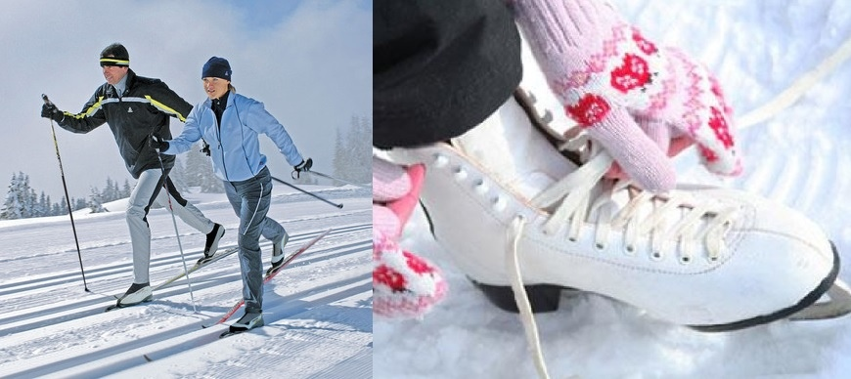
Оказание платных услуг осуществляется с согласия родителей или лиц, их заменяющих.
Обращаться к дежурному вахтёру.
Заместителю директора ГУО «Средняя школа № 3 г. Волковыска»
Плехановой С.И.
Ф.И.О. родителей
Заявление
Прошу разрешить моему сыну (дочери) ____________________________ использовать пару лыж, коньков на 1час, сутки, 2 –ое суток. В случае нанесения ущерба взятому напрокат спортивному инвентарю обязуюсь возместить его стоимость в полном объеме.
Дата ________ Ф.И.О.

